En Ariège, un projet minier contesté prospère sur fond de paradis fiscal
24 mai 2017 Par Eric Dourel (Mediacités-Toulouse)
La société Variscan Mines a obtenu un permis de recherche exclusif pour trouver du tungstène dans les sous-sols du hameau de Salau. Prié de prendre la porte par l'État, le financeur de l'opération, Juniper Capital Partners, société de capital-risque logée dans un paradis fiscal, est revenu par la fenêtre, grâce à un tour de passe-passe financier. Une enquête de nos partenaires « Mediacités ».
https://www.mediapart.fr/journal/economie/240517/en-ariege-un-projet-minier-conteste-prospere-sur-fond-de-paradis-fiscal?onglet=full
• Mediacités-Toulouse.– Le 11 février 2017, en accordant un permis exclusif de recherche minière à la société Variscan Mines pour trouver du tungstène dans les sous-sols de Couflens-Salau, dans les Pyrénées ariégeoises, le désormais ex-premier ministre Bernard Cazeneuve, appuyé par l’ancien secrétaire d’État à l’industrie, Christophe Sirugue, a lancé un formidable signal en direction des prospecteurs de métaux précieux. La France doit redevenir un pays minier. Et tant pis si, dans ce dossier, le financement de l’opération sent le soufre, avec la présence d’une société de capital-risque logée dans un paradis fiscal.
Tant pis également si la présence d’amiante avérée sur le site est mise en doute par des experts maison, qui n’ont aucune compétence pour parler de cette problématique. Même s’il a demandé à Variscan une expertise indépendante sur le sujet, l’État nie toujours les cas de morts et de maladies pulmonaires contractées il y a plus de trente ans par d’anciens mineurs qui exploitaient, déjà, le tungstène de Salau…
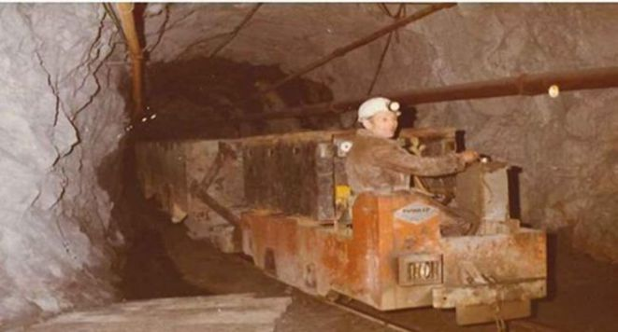L'exploitation de la mine qui a fermé en 1986. © BRGM
Petit retour en arrière. À la fin des années 1950, des ingénieurs du BRGM (Bureau de recherches géologiques et minières) arrivent dans le hameau de Salau, sur la commune de Couflens. Perdu aux confins de la haute vallée du Salat, à environ trois kilomètres de l’Espagne, le secteur de Salau est connu pour abriter du tungstène. Un gros filon s’étend sur un pan de montagne, entre 1 230 et 1 850 mètres d’altitude.
Ce métal dur formé n’a pas son pareil pour résister aux très hautes températures (jusqu’à 3 400 °C). Idéal pour confectionner des outils de découpe et d’usinage (tournage, fraisage, forage…), il est surtout prisé par l’industrie militaire pour le blindage des chars et, de nos jours, par l’industrie nucléaire qui l’utilise dans la confection des cœurs et parois de réacteurs. Bref, un métal stratégique.
En 1967, la Société minière d’Anglade (SMA), fraîchement créée avec le BRGM comme principal actionnaire, décide d’ouvrir une mine pour exploiter ce tungstène. Une route de 4 kilomètres est creusée à travers la montagne pour relier le village de Salau au filon. 26 kilomètres de galeries sont percés dans la montagne, des bureaux administratifs et des ateliers de stockage sortent de terre. Les mineurs affluent du Calvados, de Lorraine, de Pologne, du Maroc… Au total, 146 personnes, dont la moitié s’installe dans le hameau de Salau qui connaît un développement fulgurant.
L’employeur fait construire en plein cœur du village 73 logements pour les mineurs et leurs familles. L’école est réhabilitée et affiche complet avec 55 élèves. « Au final, nous avions des salaires que vous ne retrouviez nulle part ici. Si on ajoute à cela les avantages en nature, les conditions de rémunération à Salau étaient très intéressantes », racontait en 2011 l’ancien maire, Henri Dénat, qui travaillait dans un atelier de la mine.
De 1971, date de son ouverture, à 1986, la mine va tourner à plein régime. 12 400 tonnes de tungstène vont sortir des entrailles de la montagne. Et puis subitement, le marché mondial se contracte. Surtout, une concurrence chinoise impitoyable va tirer les prix vers le bas et plomber le cours de ce métal.
La société minière d’Anglade ne voit plus l’intérêt d’exploiter un filon à perte. Fin juillet 1986, Robert Naudi, président du conseil général de l’époque, fait le forcing auprès d’Alain Madelin, le ministre de l’industrie, en l’implorant de mettre la main à la poche. Réponse cinglante de Madelin, le 8 septembre 1986 : « Il n’est pas possible d’assurer en permanence, par des crédits publics, l’équilibre d’exploitation de cette mine. Aucune mesure industrielle n’est envisageable pour les chantiers en voie d’épuisement. Un soutien public a en particulier été apporté à la réalisation de travaux de recherche d’autres gisements de meilleure qualité. » Le 24 décembre 1986, l’industriel ferme la mine, en laissant dans les sous-sols 3 400 tonnes de tungstène et, sur le carreau, les 128 derniers mineurs qui sont licenciés.
« La société des mines d’Anglade a donné six mois à ses employés et à leurs familles pour plier bagage. Et entre le 14 et le 17 juillet 1987, on est passé du village le plus peuplé de la commune avec 250 personnes, à un hameau sinistré où il ne restait plus qu’une dizaine d’âmes. Ce fut un choc terrible », se remémore Henri Richl, actuel maire de Couflens-Salau, lui aussi ancien employé de la mine.
En partant, l’industriel laisse quelques souvenirs. Deux énormes tas de déchets d’un total de 700 000 m³, bourrés d’amiante, arsenic, cuivre, fer, cadmium, zinc, bismuth. Le premier sur le bord de la route qui relie Salau à la mine. Le second, c’est le carreau de la mine, là où se trouvent les ruines des anciens locaux. Et aussi des fibres d’amiante dans les poumons d’anciens mineurs…

L’amiante, le revers de la médaille
En 1983, quatre ans avant la fermeture de la mine, plusieurs mineurs de Salau déclarent des asbestoses, une maladie qui détruit les tissus pulmonaires et entraîne une insuffisance respiratoire. Le laboratoire de chimie de la caisse régionale d’assurance maladie d’Aquitaine et le BRGM procèdent à des prélèvements d’air et de poussières. Résultats : « Confirmation de la présence d’actinolite dans l’air sur tous les sites contrôlés. » « De l’actinolite fibreuse classée comme amiante est présente dans les roches de la mine de Salau », écrit en décembre 1983 et janvier 1984, dans deux rapports distincts, Jean-Luc Boulmier, docteur ès sciences physiques et ingénieur au BRGM.
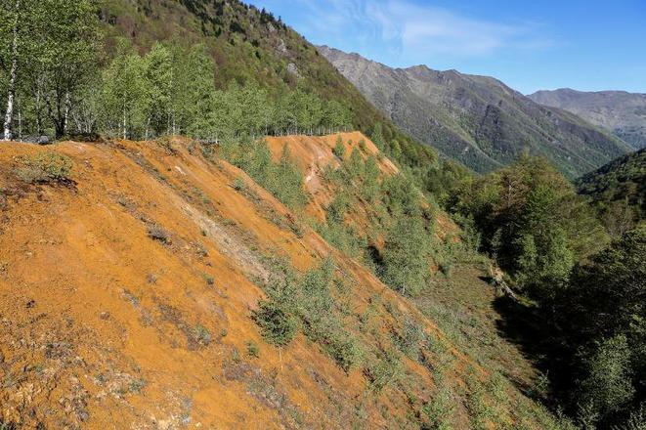Les déchets d'exploitation en bordure de la route qui mène au site minier. © Eric Dourel
Cette actinolite est une variété d’amiante particulièrement dangereuse qui se dissimule dans le minerai. Même si le directeur de la mine de l’époque reconnaît sa présence à plus de 50 % dans les poussières de la mine, il fait le forcing pour que la Sécurité sociale ignore ces cas d’asbestose qui pourraient donner droit à des reconnaissances de maladie professionnelle.
Les mineurs font alors appel à Henri Pézerat, le physico-chimiste et toxicologue qui allait obtenir quelques années plus tard, en 1997, l’interdiction de l’amiante. Après avoir analysé des échantillons du minerai de Salau, fournis par les mineurs ou prélevés dans les stériles de la mine, il établit, en 1984 et 1985, deux rapports, dans lesquels il identifie à son tour cette actinolite qui se présente sous la forme de « microcristaux de forme allongée, dispersés dans la roche et invisibles à l’œil nu » et conclut que « la dizaine de cas de fibroses, naissantes ou bien caractérisées, observées sur les 100 ou 150 personnes exposées à Salau depuis moins de 15 ans, est due essentiellement à une surexposition aux poussières d’actinolite ».
Annie Thébaud-Mony, directrice de recherche à l’Institut national de la santé et de recherche médicale (Inserm), spécialiste de la santé au travail, était aux côtés d’Henri Pézerat pour aider les mineurs à faire reconnaître leur maladie professionnelle : « En mai 1986, nous avons recensé 14 cas d’atteintes respiratoires. Soit, quatre asbestoses confirmées, dont deux seront au final reconnues en maladies professionnelles, cinq autres asbestoses diagnostiquées, mais non reconnues officiellement, trois cas de silicose, dont deux reconnues en maladies professionnelles et deux décès par cancers broncho-pulmonaires. »
Dans l’air, dans les poussières, dans la roche, l’amiante était présente partout. Avec la fermeture de la mine, la situation va se résoudre toute seule : la majeure partie des mineurs quittent la région ou la France. Leur départ empêche la mise en place de statistiques sur les cas déclarés et reconnus en maladies professionnelles, ou tout bêtement un recensement de victimes…
Mais certains ne vont rien lâcher. Madeline Audoir, 88 ans, ancienne infirmière de la caisse minière qui couvrait les mineurs de Salau, va tenir les comptes : « Après 1986, je connais sept anciens mineurs qui sont morts, essentiellement à cause du cancer du poumon. » Martin Hernandez, qui a travaillé quinze ans à Salau, faisait partie des mineurs ayant fait appel à Henri Pézerat : « On m’a trouvé des fibres d’amiante dans les poumons. » Et d’énumérer les noms de quinze de ses anciens collègues morts des suites d’une asbestose ou d’un cancer des poumons…
Tout ce passé aurait dû rester coincé au fond d’un tiroir. Mais le 9 décembre 2014, la société Variscan Mines dépose une demande de permis exclusif de recherche pour explorer les sous-sols de Salau. Cette start-up de la recherche minière à capitaux australiens a été créée en France en 2010. Elle a aujourd’hui sur le territoire neuf demandes de permis d’exploration minière. À sa tête : Jack Testard, président, ancien responsable des ressources minérales au BRGM, et Michel Bonnemaison, directeur général, ancien chef de service des ressources minérales au BRGM. Deux personnages qui, de par leur carrière, ont eu accès à toutes les informations géologiques du territoire.

Une société logée aux îles Vierges britanniques
À Salau, ce qui les intéresse, c’est le tungstène, mais aussi l’or, l’argent, le zinc, le plomb, le cuivre, le bismuth et l’étain. Et pour eux, même si les sous-sols ont déjà été visités, il ne reste pas 3 400 tonnes de tungstène dans les entrailles de Salau, mais « au minimum 40 000 tonnes, jure Michel Bonnemaison. Et si on prend l’ensemble du potentiel géologique, on est sur 200 000 tonnes. Nous sommes sur le premier gisement de tungstène européen. De quoi assurer l’indépendance de la France ».
Ses sources ? « Nos études scientifiques récentes appuyées par une société locale de R&D (e-Mines) et des travaux de recherches universitaires ont en effet montré que ce matériau stratégique est en quantité et qualité suffisantes pour justifier une reprise industrielle », se vantait en janvier dernier Jack Testard. « Ce sont les travaux réalisés par un étudiant dans le cadre de son mémoire qui ont rendu ces estimations possibles. Il a rencontré un ancien géologue de la mine qui avait conservé des sondages et des analyses d’exploitation. Il les a récupérés pour les incorporer dans un modélisateur 3D », renchérit Michel Bonnemaison.
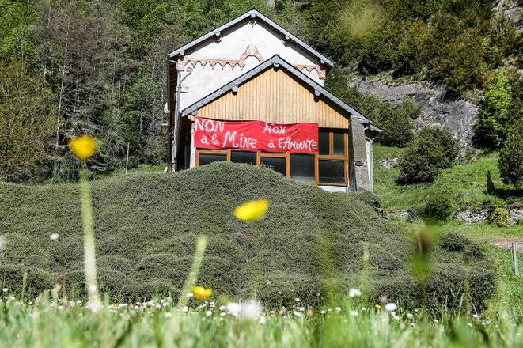Une large partie de la population locale est totalement opposée à la reprise de l'exploitation minière. © Eric Dourel
Petit hic, cet étudiant avait fait son stage pratique à Variscan Mines. Ses directeurs de thèse sont les enseignants-chercheurs Philippe D’Arco, de l’université Pierre-et-Marie-Curie de Paris, et Éric Marcoux, de l’université d’Orléans. Ce dernier est également consultant-expert dans l’équipe technique de Variscan Mines. Quant à la société e-Mines, qui fait du conseil et de l’expertise dans le domaine minier, elle a été créée en 2011 par Michel Bonnemaison. Pour lancer son permis de recherche, Variscan Mines s’est donc appuyé sur les travaux d’un étudiant chapeauté par un consultant de Variscan Mines, lequel a fait modéliser les infos qu’il a trouvées par la boîte du directeur général de Variscan Mines…
Quant à l’amiante, « c’est du buzz ! Un groupuscule qui agite la peur et qui veut nous faire croire à un Tchernobyl amiantifère », jure Michel Bonnemaison. Là encore, sur quoi se fonde-t-il ? « En 2015, deux universités ont réalisé des études scientifiques très sérieuses. Elles n’ont rien trouvé. » Effectivement, fin août 2015, les deux mêmes profs, Éric Marcoux et Philippe D’Arco, accompagnés de Michel Bonnemaison, ont effectué trois prélèvements aux alentours de la mine. Ces prélèvements ont donné lieu à deux rapports qui concluent de la même manière : « Aucun indice d’amiante n’a été détecté. » Deux rapports rédigés par deux profs qui ne sont en aucun cas des spécialistes de l’amiante, mais qui remettent en cause plus de trente ans de recherches et travaux (dès 1977, le chercheur en géologie Pierre Soler parle d’amiante dans le gisement de Salau)…
Ces données ont jeté le doute jusqu’aux plus hauts sommets de l’État puisque, aujourd’hui, une nouvelle expertise scientifique indépendante (on ne connaît toujours pas pour l’heure le nom des experts), payée par Variscan Mines, est en route pour vérifier s’il y a bien de l’amiante à Salau… « Si l’évaluation conclut à un risque non maîtrisable pour la santé des riverains et celle des travailleurs, l’autorisation de travaux d’exploration miniers ne sera pas accordée et ceci de façon définitive », promet Laurence Danand, à la Direction générale de la santé. « On se croirait revenu au milieu des années 1980, à une époque où les industriels s’obstinaient à faire croire qu’un usage contrôlé de l’amiante était possible », peste Annie Thébaud-Mony.
Pour engager les travaux de recherche, Variscan Mines a promis d’injecter 25 millions d’euros. Cette société de taille modeste se fonde uniquement sur le capital-risque pour financer ses opérations. Elle a tissé un partenariat de joint-venture avec Juniper Capital Partners, une société de capital-risque domiciliée dans les îles Vierges britanniques, l’un des plus beaux paradis fiscaux. C’est donc cette dernière qui doit poser les 25 millions d’euros sur la table. Et d’après le contrat qui lie ces deux sociétés, du moment que Juniper met la main à la poche, elle prend automatiquement le contrôle de la joint-venture et devient donc l’acteur majeur de ce dossier. Ce qui revient à accorder ce permis à une société dont le siège social se trouve dans un paradis fiscal…
« Bien qu’un tel financement soit légal, a expliqué Mélusine Binder, chargée de mission communication au cabinet de Christophe Sirugue, il a été jugé non acceptable par le ministre. Nous avons donc demandé à l’été 2016 à Variscan Mines de trouver un autre financeur. Variscan Mines a trouvé le fonds australien Apollo et nous en a fait part par écrit. »
Sauf qu’en réalité, celui qui a les fonds est encore et toujours Juniper Capital Partners. Et ce, grâce à un tour de passe-passe signé Michel Bonnemaison. En novembre, ce dernier crée Ariège Tungstène, qui participe (à hauteur de 80 %) à la création en janvier de la société Les Mines du Salat. C’est cette dernière qui, à terme, sera propriétaire du permis de recherche. Le 14 mars, Ariège Tungstène est rachetée par Apollo Minerals, le fonds australien, qui devient donc par ricochet actionnaire majoritaire des Mines du Salat.

Lire aussi
- Le préfet de Guyane enterre définitivement la mine d’or de Saül Par Karl Laske
Apollo Minerals bombarde aussitôt à la tête de Ariège Tungstène deux directeurs : Michel Bonnemaison et un dénommé Ajay Kejriwal, qui apparaît soit en tant que consultant, soit en tant que directeur général, à Juniper Capital Partners. En fait, derrière Apollo Minerals se camoufle Juniper Capital Partners. Prié de prendre la porte par l’État, cette société offshore est donc revenue par la fenêtre. D’ailleurs, Bonnemaison ne s’en cache même pas : « Oui, Juniper est le financier de cette opération. Et si on trouve ce qu’on vient chercher, Apollo Minerals devra payer Juniper. »
Quant aux deux sociétés françaises, que ce soit Ariège Tungstène ou Les Mines du Salat, ce sont deux belles coquilles vides. Toutes deux domiciliées à la même adresse, en Ariège, dans la maison natale de Michel Bonnemaison. Cette adresse abrite également les locaux d’e-Mines, la société de conseil de Bonnemaison. Sauf que si à l’entrée de la demeure, e-Mines a bien une plaque professionnelle, Ariège Tungstène et Les Mines du Salat n’apparaissent sur aucune des boîtes aux lettres. Décidément, il n'a pas bonne figure, « le renouveau minier français » vanté par l'État…

